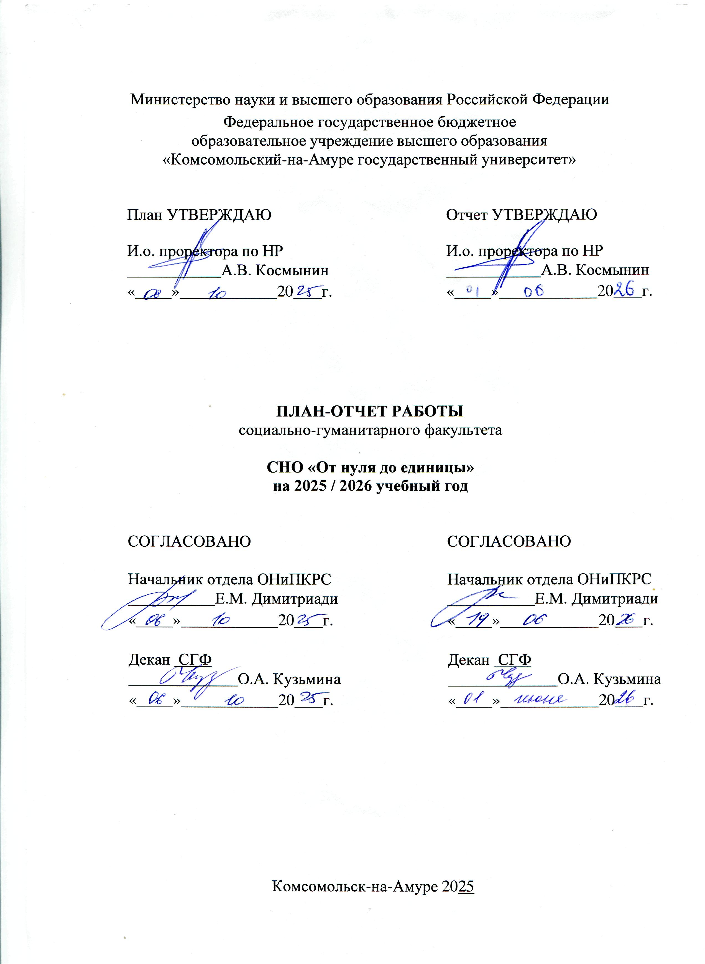Списочный состав СНО «От нуля до единицы»
(краткое название СКБ/СПБ/СНО)
Руководитель: и.о. заведующего кафедрой «История и культурология» Аксёнов Андрей Александрович

Участники:
№ | ФИО | Должность | Группа
1 | Мамедова Сабина Зауровна | Председатель СНО | 4РОб-1
2 | Капустенко Вячеслав Олегович | участник | 3РОб-1
3 | Михалёва Виолетта Сергеевна | участник | 2ДАб-1
4 | Ямбарышева Арина Алексеевна | участник | 2ДАб-1
5 | Секач Антон Александрович | участник | 2ДАб-1
6 | Колесник Александр Федорович | участник | 2ДАб-1
7 | Колесник Иван Васильевич | участник | 2ДАб-1
8 | Бандурин Артём Дмитриевич | участник | 2ДАб-1
9 | Бессонов Иван Русланович | участник | 2ДАб-1
10 | Ратницын Никита Николаевич | участник | 2ДАб-1
11 | Щеголев Станислав Максимович | участник | 2ДАб-1
12 | Моргунов Павел Вячеславович | участник | 2РОб-1
13 | Фролова Анастасия Константиновна | участник | 3РОб-1
14 | Исакова Полина Андреевна | участник | 3РОб-1
15 | Хусаинова Даяна Ренатовна | участник | 3РОб-1
16 | Данечкина Виктория Вадимовна | участник | 4ЮРб-1
17 | Боярышова Полина Сергеевна | участник | 3РОб-1
18 | Помаз Оксана Дмитриевна | участник | 3РОб-1
19 | Князьбеев Алексей Романович | участник | 3РОб-1

Показатели эффективности СНО «От нуля до единицы»:
(краткое название СКБ/СПБ/СНО)

№ | Наименование достижения | Плановые по-  казатели |  | Фактические  показатели |  | Ссылка, на подтверждаю- щий документ,  комментарии
№ | Наименование достижения | Кол. | Баллы | Кол. | Баллы | Ссылка, на подтверждаю- щий документ,  комментарии
1 Количество выполненных проектов участниками СКБ/СПБ/СНО (не менее 5 для СКБ и СПБ)
1.1 | Количество выполненных проектов | 5 | 10 | 5 | 5 | https://knastu.ru/page/3684
1.2 | По заказу предприятий | 1 |  | 2 | 20
1.3 | В рамках выполнения НИОКР | - | - | - | -
1.4 | Представление проекта на итоговом отчетном заседании СНО/СКБ/СПБ | 1 |  | 5 | 15
2 Количество опубликованных результатов научной деятельности участниками
СКБ/СПБ/СНО (не менее 10 для СНО), в т.ч. по тематике организации научно- исследовательской деятельности студентов в рамках сети СНС
2.1 | Количество опубликованных  результатов научной дея- тельности РИНЦ | 5 | 5 | 9 | 9
2.2 | Количество опубликованных  результатов научной дея- тельности ВАК | - | - | - | -
2.3 | Количество опубликованных  результатов научной дея- тельности RSCI, Scopus | - | - | - | -
2.4 | Публичное представление  доклада на научно-технической конференции | 1 | - | 4 | 12
3 Количество полученных свидетельств о государственной регистрации РИД участни- ками СКБ/СПБ/СНО
3.1 | Количество полученных сви- детельств о государственной  регистрации ЭВМ | - | - | - | -
3.2 | Количество полученных сви- детельств о государственной  регистрации полезной моде- ли | - | - | - | -
3.3 | Количество полученных сви- детельств о государственной  регистрации изобретения | - | - | - | -
4 Количество студентов-исполнителей грантов и студентов-участников заявок на гранты
4.1 | Количество студентов- участников поданных заявок на гранты научных фондов и  внутривузовские гранты | - | - | - | -
4.2 | Количество студентов- исполнителей внутривузов-  ских грантов | - | - | - | -
4.3 | Количество студентов- исполнителей грантов науч-  ных фондов | - | - | - | -
5 Признание участников СКБ/СПБ/СНО победителями или финалистами международ- ного, всероссийского или регионального (ведомственного) научного, научно-
практического или профессионального состязания (выставка, конкурс, хакатон, и т.п.)
5.1 | Количество финалистов со- стязаний | 2 | 2 | 2 | 2 | «Студ. Весна»  Бандурин А.Д. -1 место  Моргунов П.В. -3 место
5.2 | Количество победителей ре- гиональных состязаний | 2 | 2 | 2 | 2 | «Студ. Весна»  Бандурин А.Д. - 1 место  Моргунов П.В. - 3 место
5.3 | Количество победителей все- российских или международ- ных состязаний, финал кото- рых проходил на территории  Хабаровского края | - | - | - | -
5.4 | Количество победителей все- российских или международ- ных состязаний, финал кото- рых проходил за пределами территории Хабаровского  края | - | - | - | -
5.5 | Количество победителей про- грамм «У.М.Н.И.К.», «КУБ» | - | - | - | -
6 Признание школьников, наставником которых является участник СКБ/СПБ/СНО, по- бедителями или финалистами международного, всероссийского или регионального (ве-
домственного) научного, научно-практического или профессионального состязания (выставка, конкурс, хакатон, и т.п.)
6.1 | Количество финалистов со- стязаний | - | - | - | -
6.2 | Количество победителей ре- гиональных состязаний | - | - | - | -
6.3 | Количество победителей все- российских или международ- ных состязаний, финал кото-  рых проходил на территории Хабаровского края | - | - | - | -

№ | Наименование достижения | Плановые по-  казатели |  | Фактические  показатели |  | Ссылка, на подтверждаю-  щий документ, комментарии
№ | Наименование достижения | Кол. | Баллы | Кол. | Баллы | Ссылка, на подтверждаю-  щий документ, комментарии
6.4 | Количество победителей все- российских или международ- ных состязаний, финал кото- рых проходил за пределами территории Хабаровского  края | - | - | - | -
7 Количество организованных участниками СКБ/СПБ/СНО открытых научно- популярных мероприятий (мастер-классов, лекций, дискуссий, семинаров и т.п.) и научных, научно-практических или профессиональных состязаний (конференций, вы-
ставок, конкурсов, хакатонов, и т.п.) для студентов и/или школьников
7.1 | Организация разовых научно- популярных мероприятий | 1 | 0,5 | 1 | 0,5 | Лекция «Дальневосточная геральдика»
7.2 | Проведение элективных кур- сов для школьников в тече-  ние учебного года | - | - | - | -
7.3 | Организация научных, науч- но-практических или про-  фессиональных состязаний | - | - | - | -
8 Ежемесячное освещение деятельности участников СКБ/СПБ/СНО в социальной сети vk.com/ (не менее 1 поста и 2 репоста в месяц)
8.1 | Количество репостов ново- стей страницы КнАГУ о научно-исследовательской  деятельности студентов в се- ти VK | 20 | 2 | 20 | 2 | 1. https://vk.com/wall-216290713_156  2. https://vk.com/wall-216290713_157  3. https://vk.com/wall-216290713_160  4. https://vk.com/wall-216290713_161  5. https://vk.com/wall-216290713_164  6. https://vk.com/wall-216290713_165  7. https://vk.com/wall-216290713_166  8. https://vk.com/wall-216290713_167  9. https://vk.com/wall-216290713_170  10. https://vk.com/wall-216290713_169  11. https://vk.com/wall-216290713_172  12. https://vk.com/wall-216290713_173  13. https://vk.com/wall-216290713_176  14. https://vk.com/wall-216290713_177  15. https://vk.com/wall-216290713_178  16. https://vk.com/wall-216290713_179  17. https://vk.com/wall-216290713_180  18. https://vk.com/wall-216290713_182  19. https://vk.com/wall-216290713_183  20. https://vk.com/wall-216290713_184
8.2 | Количество опубликованных новостей СКБ/СПБ/СНО | 10 | 2 | 10 | 2 | 1. https://vk.com/wall-216290713_154  2. https://vk.com/wall-216290713_155  3. https://vk.com/wall-216290713_158  4. https://vk.com/wall-216290713_159  5. https://vk.com/wall-216290713_162  6. https://vk.com/wall-216290713_163  7. https://vk.com/wall-216290713_168  8. https://vk.com/wall-216290713_171  9. https://vk.com/wall-216290713_174  10. https://vk.com/wall-216290713_175
8.3 | Количество опубликованного уникального видеоматериала в социальных сетях и на ка- налах видеохостингов  СКБ/СПБ/СНО | 10 |  | 10 | 1 | https://vk.com/sgf.conf?z=video-142874685_456246101%2F6ced54f1d4751f7927%2Fpl_post_-208975240_1414
8.4 | Количество опубликованных новостей СКБ/СПБ/СНО о результатах научно-  исследовательской деятель- ности | 10 |  | 10
Итого |  |  | 23,5 |  | 70.5

